Asignación de maquina

Técnico de programación de software

Javier Esteban Ortiz Marulanda

Daniel Alejandro González Almanza

Jaider Campuzano Suarez

Wendy Yulieth Rey Cajamarca

Alabéis Eduardo Céspedes Ávila

Jared Wesley Vargas Cortes

Valeria Alejandra Álvarez Neme

Josué Ricardo Vela Cifuentes

Julián Santiago Rodríguez Ramírez

CME-Centro de materiales y ensayos

Bogotá D.C

2020

Contenido

1. **Introducción** 3

**1.1 Propósito** 3

**1.2. Alcance** 3

**1.3. Organización del documento** 4

**2. diagrama utilzado** 4

**2.1 Representación gráfica del proyecto…………………………………………………….**5

**2.2diagrama de secuencia ………………………………………………………………..**6

**2.3introduccion……………………………………………………………………………**8

**3.2 restricciones……………………………………………………………………….....8**

**4.referencias**………………………………………………………………………………………………………………………………….9

# 

# 1. Introducción

## **1.1 Propósito**

El propósito de este documento es mostrar la realización de un programa formativo para la asignación de máquina de trabajo a cada aprendiz.

## **1.2. Alcance**

El documento se fija en la parte lógica del programa y los aspectos fundamentales de este,

También se verán algunas referencias externas donde se puede consultar más información de lo mencionado en el documento.

## **1.3. Organización del documento**

* La parte 1 del documento se trata de la introducción, las siguientes partes nos dan la información con la que se realzo el proyecto tanto objetivos y restricciones.
* En la segunda parte se muestra el tipo de diagrama utilizado para la realización del proyecto
* Finalizado el documento muestra de donde se indago y saco la información

# 

# **2. diagrama utilizado**

El modelo utilizado para la asignación de máquina de este programa es el siguiente:

* Diagrama de secuencia: describe el comportamiento dinámico del sistema que se está haciendo hincapié en él intercambio de mensajes de los objetos

# **2.1 representación grafica del proyecto**

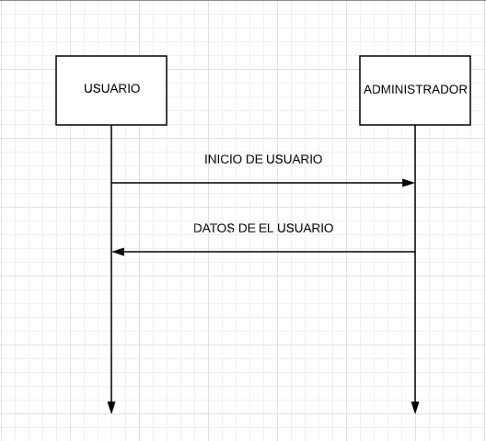

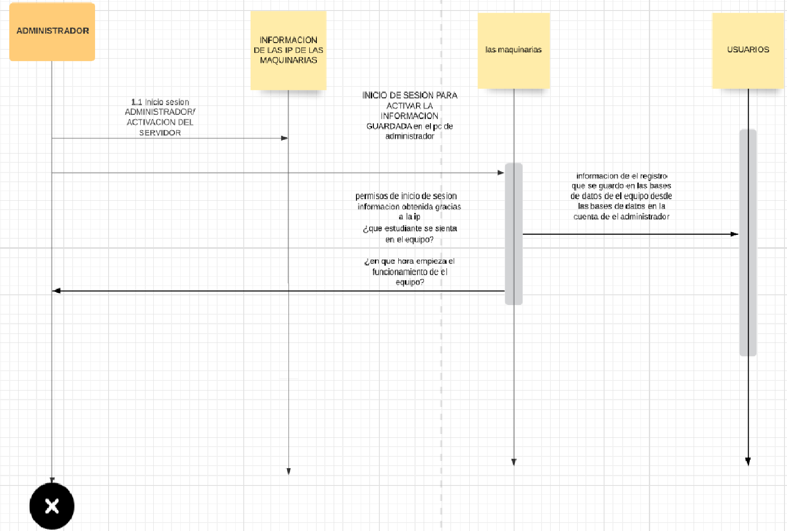

# **2.2. Diagrama secuencia**

## **2.3 Introducción**

Describe el flujo de ejecución y las interacciones más relevantes que llevan los

objetos del programa

Muestra la creación y la interacción entre los objetos del programa así, como la creación de objetos y la destrucción de estos

# **3. Objetivos general**

Dar un mayor orden en la sala de sistemas para mejorar la administración de los computadores en el ambiente, brindando un programa el cual facilite la selección de equipos.

## 

## **3.1. Objetivos específicos**

* Dar Componentes modularizados y de alta capacidad de cambio.
* Lograr una alta eficiencia y propósito claro en los componentes que se utilizan en el programa
* Hacer eficiente el uso de los computadores de manera que cada aprendiz aproveche al máximo la disponibilidad del equipo que se le asigno

# **3.3 restricciones**

* No funciona el programa en otras salas sino en la que originalmente se realizó el programa a menos que se tenga la opción de pasarlo a los demás ambientes
* El programa no funcionara más que en 30 computadores respectivamente del ambiente de aprendizaje.
* El equipo solo podrá ser utilizado si el instructor del ambiente permite el acceso

**4. Referencias**

* **Proyecto Batuta – Generador de Aplicaciones Orquestales. Facultad de ingeniería. Universidad de la república. Paraguay. (06/2006). Obtenido de http://materias.fi.uba.ar/7510/practica/zips/DocArquitecturaEj2.pdf**
* **Universidad nacional y a Distancia. (2016). (UNAD). Obtenido de http://stadium.unad.edu.co/ovas/10596_9839/diagramas_de_actividades.html**